## Звіт з лабораторної роботи №1

### Створення найпростіших Windows-додатків в середовищі Visual Studio .NET.

### Мета роботи: Навчитися створювати найпростіші Windows-додатки в середовищі Visual Studio .NET

***Варіант* №22**

Написати програму для знаходження катету b прямокутного трикутника, якщо відомий інший катет a та гіпотенуза с. Використати теорему Піфагора .

Текст програми:

namespace OOP_Lab

{

public partial class Form1 : Form

{

public Form1()

{

InitializeComponent();

}

private void button1_Click(object sender, EventArgs e)

{

try

{

double catet1 = double.Parse(textBox1.Text);

double gipotenyza = double.Parse(textBox2.Text);

if (catet1 <= 0)

{

MessageBox.Show("Катет повинен бути додатнім");

ClearAll();

return;

}

if (gipotenyza <= 0)

{

MessageBox.Show("Гіпотенуза повина бути додатння");

ClearAll();

return;

}

if (gipotenyza <= catet1)

{

MessageBox.Show("Гіпотенуза повина бути більша катета");

ClearAll();

return;

}

double catet2 = Math.Sqrt(gipotenyza * gipotenyza - catet1 * catet1);

textBox3.Text = catet2.ToString();

}

catch

{

MessageBox.Show("Дані введені не коректно");

ClearAll();

}

}

void ClearAll()

{

textBox1.Clear();

textBox2.Clear();

textBox3.Clear();

}

}

}

Скріни виконання програми

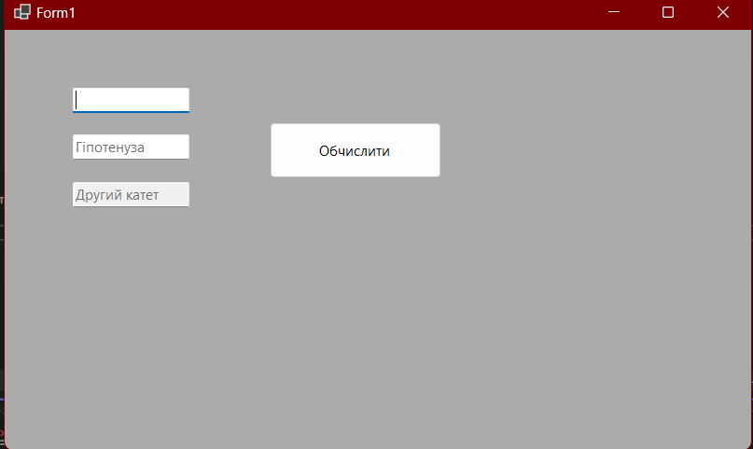

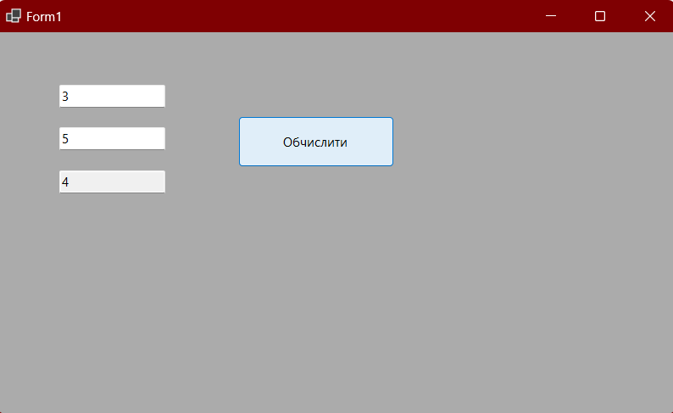

Висновки

В ході виконання роботи було створено найпростіший додаток на основі технологій Windows Forms. Було використано елементи керування текстове поле та кнопка для взаємодії з користувачем. Ввід користувача перевіряється на коректність.